राष्ट्रीय विमर्श
बीड़ी कामगारों का सामाजिक-आर्थिक विकास
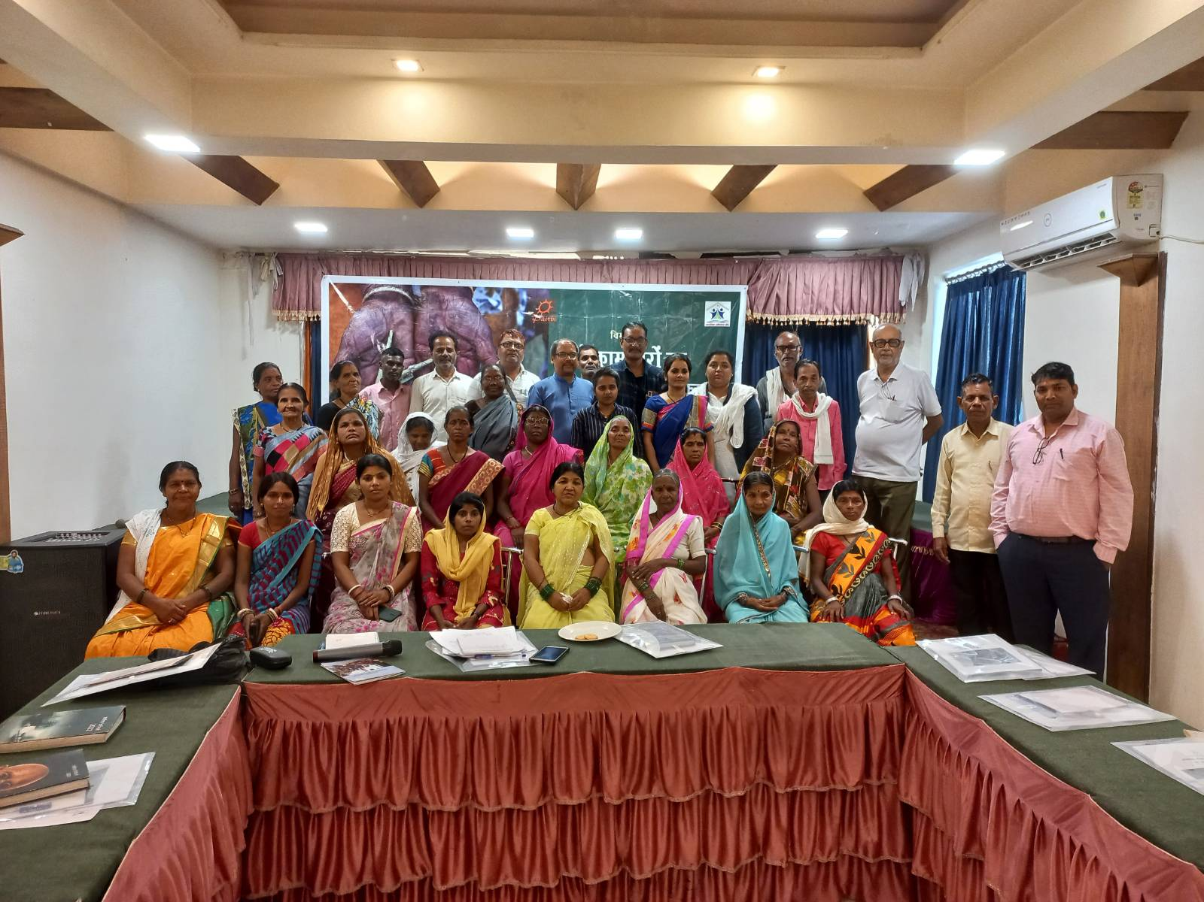
जबलपुर, मध्य प्रदेश 25-26 जुलाई 2023

पैरवी बिहार और मध्य प्रदेश में महिला बीड़ी श्रमिकों के मानवाधिकारों की रक्षा और जीवन स्तर में बेहतरी के लिए काम करती रही है। बिहार के जमुई, बांका और समस्तीपुर जिला और मध्य प्रदेश के जबलपुर में करीब 350 परिवारों के साथ उनकी सामाजिक सुरक्षा, आजीविका के वैकल्पिक अवसर, संगठन और सामूहिक नेतृत्व के मुद्दे पर काम कर रही है। इसी क्रम में बिहार और मध्यप्रदेश के साथियों के साथ जबलपुर में बीड़ी कामगारों के सामाजिक- आर्थिक विकास के मुद्दे पर दो दिवसीय विमर्श का आयोजन किया गया। इसमे पहला दिन बीड़ी श्रमिकों के से जुड़े मुद्दे जैसे उनके रोजगार की चुनौतियाँ एवं समाधान, संगठन एवं मजदूर यूनियन, स्वास्थ्य पर प्रभाव, वैकल्पिक रोजगार के अवसर एवं चुनौतियाँ और आगे की गतिविधियों पर चर्चा हुई। दूसरे दिन बिहार के साथियों ने जबलपुर के पारसवाड़ा और मोहरिया बस्ती का भ्रमण किया और वहाँ के बीड़ी श्रमिकों, ठेकेदारों और अन्य स्थानीय लोगों से बातचीत कर उनके मुद्दे और उनकी परिस्थिति को समझने का प्रयास किया गया।

पहला दिन
बीड़ी मजदुरों के साथ उनकी सामाजिक तथा आर्थिक विकास के मुद्दों को लेकर विर्मश का आयोजन किया गया । जिनमें पैरवी संस्था से दीनबंधु वत्स एवं रजनीश श्रीवास्तव, जवाहर ज्योति बाल विकाष केन्द्र, बिहार से सुरेन्द्र कुमार विभा कुमारी शाहिदा खातून, एवं ललिता कुमारी, नेतराज सिह परिहार संभागीय समन्बयक तम्बाकू नियत्रण कार्यक्रम इन्दौर एवं जबलपुर मध्यप्रदेष एटक से पीके बोस और नागरिक आधिकार मंच से शिव कुमार, अजय सिंगोर, कहकशां खानम, कौशल, दीक्षा यादव एवं जबलपुर की दो बस्तियों परसवाड़ा एवं मोहरिया से लगभग 30 बीड़ी कामगार उपस्थित हुऐ। कार्यक्रम का संचालन नगरिक अधिकार मंच से अजय सिंगोर जी एवं पैरवी से दीनबंधु वत्स ने किया।
कार्यक्रम की शरुआत में अजय सींगोर ने कार्यक्रम में आये सभी सहभागियों के स्वागत करते हुये कार्यक्रम के महत्व एवं बीड़ी कामगारों की समस्याओं को संक्षेप में रखा। इसके बाद परिचय सत्र में सभी सहभागियों ने अपना अपने काम के बारे में विस्तार से बताया।
परसवाड़ा बस्ती से आऐ बीड़ी मजदूर चरण दास चैहान जी ने कहा कि बीड़ी कामगारों की स्थिती बहुत ही दयनीय है। बीड़ी बनाने की मजदूरी बहुत कम है। हमारे यहा 1000 बीड़ी बनाने में 80 रू मिलते है। उपर से एक दो कट्टा बीड़ी ठेकेदार ज्यादा लेता है। इस काम में समय ज्यादा लगता है एवं मजदूरी बहुत कम है। इस लिये नई पीढी यह काम नही कर रही। वे बेलदारी एवं अन्य दूसरे काम कर रहे है। जिसमे मजदूरी ज्यादा मिलती है।
अंजना मेश्राम ने बताया कि हम 16 वर्ष की उम्र से बीड़ी बना रहे है आज हमारी उम्र 68 वर्ष हो गयी है। लेकिन मजदूरी बहुत कम मिलती है। हर चीजों के दाम बढ़ गये लेकिन बीड़ी बनाने की मजदूरी नहीं बढ़ा है । 1000 बीड़ी बनाने में 80रू मिल रहे है। आज टमाटर 140 रू किलो बिक रहा है और हम लोग 2 दिन काम करने के बाद भी 80 रू ही कमाते है । अब आप सोच सकते हैं कि हम लोग कैसा जीवन जी रहे है। जवाहर ज्योति बाल विकास से सुरेन्द्र जी ने बिहार के बीड़ी कामगारों की आर्थिक तथा समाजिक स्थिती बताते हुए कहा कि इस कार्य मे मुख्यत मुस्लिम समुदाय अधिकतर कार्यरत होता है । उन्होने बीड़ी कामगारो की स्थिती के बारे में बाताते हुए कहा कि बीड़ी मजदूरों की स्थिती दयनीय है जितनी मेहनत एक मजदूर बीड़ी बनाने में करता है उसके अनुसार उसको वेतन नही मिलता तथा कच्चे माल भी अर्पयाप्त रहती है। उन्होंने कहा कि पैरवी के इस अभियान के बाद समस्तीपुए में 000 बीड़ी बनाने पर100 रू मिलता है। इसके बाद भी तैयार माल में छटाई का कार्य किया जाता है और माल कम होने पर पैसे काट लिए जाते है ।
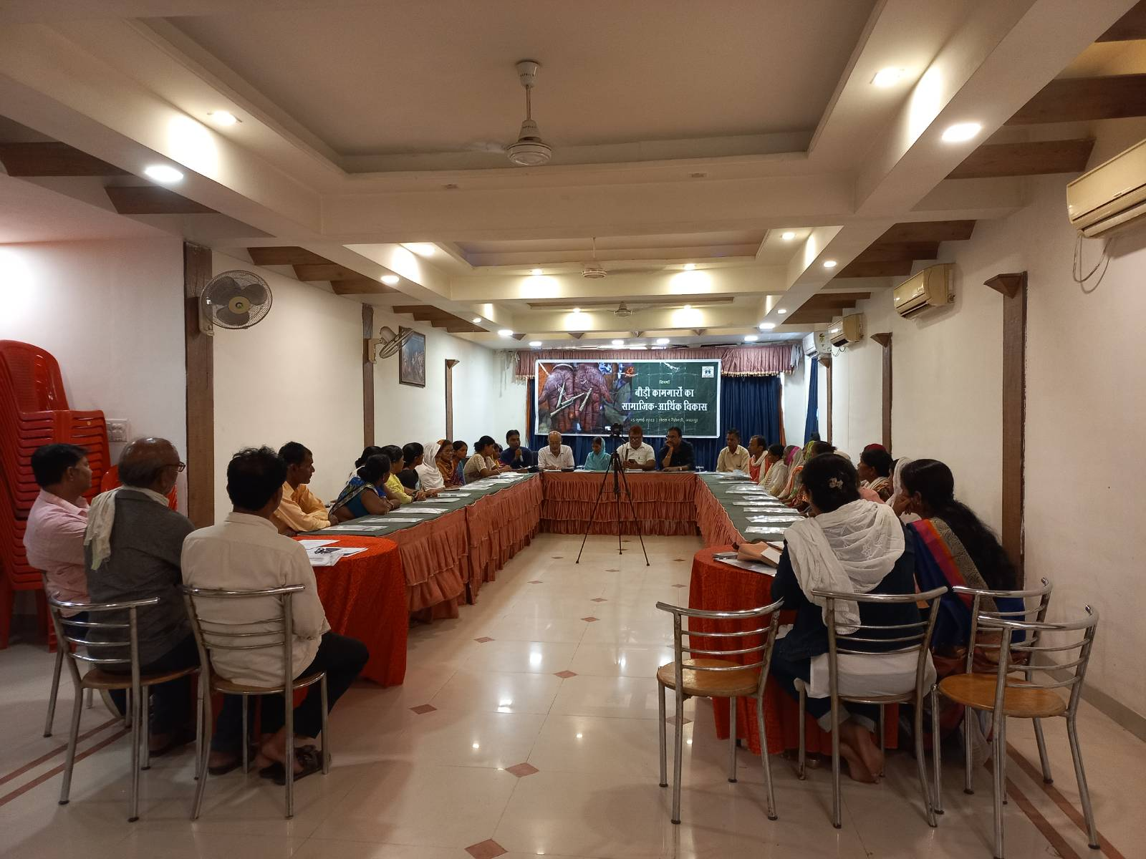
बिहार की सामाजिक स्थिती के बारे में बताते हुए उन्होने कहा कि अधिकतर लोग बीड़ी मजदुरी में इसलिए कार्यरत रहते है क्योंकि वहां रूढिवादिता और पुरूष प्रधानता के चलते महिलाओं को घरों से बाहर नही निकलने दिया जाता। इस काम में 80 प्रतिशत लोग मुस्लिम परिवार के हैं। इस काम में बच्चे भी शामिल हैं। आज भी वहां स्कूल नही जाते। स्कुल ना जाने के कारण वहा अज्ञनता फैली हुई है जिसके कारण अन्य रोजगार नही मिल पाता । महिलाए इस कार्य में ज्यादा पाई जाती है । क्योकि उन्हें ना तो पढने दिया जाता है और ना ही शिक्षा प्राप्त करने दी जाती है। मजबूरी के कारण उन्हें घर पर ही रहते हुए बीड़ी बनाकर धनोपार्जन करना पडता है। कुछ लोगो के यहां यह कार्य पीढी दर पीढी चला आ रहा है ।
शाहिदा खातून जो कि खुद खुद बीड़ी कामगार हैं, ने बाताया कि बिहार में बीड़ी मजदुरों को 1000 बीड़ी बनाने पर 100 रू मिलता है । और ये 1000 बीड़ी 4 ये 5 लोगों की सहायता से बन पाती है। इतनी कम मजदूरी मिलने के कारण इतनी महंगाई के चलते घर के खर्चे निकालना बच्चों की पढाई का खर्चा निकालना बहुत मुश्किल होता है । इसके साथ ही इसे बनाने में बहूत मेहनत लगती है । साथ ही हाथ दर्द, कमर दर्द, आखें से पानी निकलना आखों में जलन जैसी समस्याओं का भी सामना करना पडता है ।
विभा कुमारी ने बिहार कि बीड़ी वर्करों कि समस्याओं पर चर्चा करते हुए बताया कि वहां पर पुरूषों का वर्चस्व ज्यादा है जो महिलाओं को बाहर नही निकलने देते ऐसे हालात में महिलाएं पढना लिखना भी चहती है और कुछ पढी लिखी भी है तो भी उन्हें बाहर नही निकलने दिया जाता, ऐसे हालात में उन्हें बीड़ी मजदुरी करना पडता है ।
मजदुर नेता पीके बोस बीड़ी श्रामिकों की समस्याओं पर चर्चा करते हुए कहा कि इन श्रामिको को उतना वेतन नही दिया जाता जितना इन्हें दिया जाना चाहिए । संगठित क्षेत्र और असंगठित क्षेत्र के श्रामिकों का उदहारण देते हुए कहा कि जो श्रामिक संगठित होते है उनका अपना एक वर्चस्व होता है वह अपने संगठन के बल पर अपनी समस्याओं के प्रति सरकार या फिर मालिक का ध्यान अर्किर्षत कर सकते है । असंगठित क्षेत्र के मजदुरों जैसे बीड़ी श्रमिक को अपने हित तथा अपने हक की जानकारी ना होने के कारण बीड़ी मजदुरों को कई समस्याओं का सामना करना पडता है । पर्याप्त मात्रा में कच्चा माल ना मिलना, कम वेतन मिलना सामाजिक सुरक्षा या चिकित्सकीय सेवा ना मिलना, कई सालों से काम करने के बाद भी पेंशन का ना मिलना, ठेकेदारो द्वारा सिर्फ अपना हित देखना मजदूरों से कम मजदूरी में अधिक मेहनत करवाना आदि समस्याओं पर उन्होने विस्तार से चर्चा की ।
पीके बोस द्वारा बीड़ी श्रामिकों को जागरूक करते हुए बताया गया कि संविधान ने हमें अपने हक और सुरक्षा तथा उन्नति करने के लिए हमें संगठन बनाने का अधिकार दिया है । जिससे हम अपना विकास कर सके और अपनी आने वाली पीढी का भी। उन्होंने कहा कि बीड़ी मजदुर डर या उचित संसाधन सामग्री या जागरूकता के अभाव के कारण अपने कार्य को संगठित नही करते है । कुछ महिलाओं का ये सोचना होता है कि हमें संगठन बना के क्या करना है । हम बस टाईम पास करने के लिए करते है जिससे कुछ आमदनी हो जाए इस सोच के चलते वह अपने ही मेहनत को अनदेखा कर देते है । उन्होंने जोर देकर कहा कि हमें अपना एक संगठन बनाना चाहिए । यह कार् अधिकतर महिलाओं द्वारा किया जाता है उन्होनें महिलाओं का प्रोत्साहित करते उन्हें संगठन बनाने पर जोर दिया । जिससे वह अपने कार्य को इज्जत दें और अपनी मेहनत का सही दाम लें सकें ।उन्होनें बताया कि बीड़ी कार्य में मजदुरों से ज्यादा मालिकों को लाभ होता है। उन्होंनें श्रमिकों को जागरूक करते हुए संगठित होनें का सुझाव दिया । जिससे उनका सामाजिक आर्थिक विकास सुद्रढ हो सके।
नागरिक अधकार मंच के साथी शीवकुमार ने संगठन बनाने पर जोर दिया। उन्होंने मुख्य रूप से बीड़़ी कामगार कैसे एकजुट हो कर अपनी मांगों को कैसे रख सकते है, संगठन की शक्ति को अपने हित में कैसे ईस्तेमाल कर सकते है और सरकार के सामने अपनी समस्याओं को किस प्रकार रख सकते है आदि विषयों पर चर्चा की।
बीड़ी रोजगार से स्वास्थ्य पर प्रभाव पर चर्चा करते हुए नेतराज परिहार ने बीड़ी तथा तंबाकू उत्पाद का शरीर पर क्या हानिकारक प्रभाव पडते है, इसके दुष्परिणमों पर चर्चा की । बीड़ी तथा तंबाकू उत्पाद के दुष्परिणाम के बारे में चर्चा करते हुए उन्होनें बताया कि इसमें निकोटिन नामक पदार्थ होता है । जिसका स्वास्थ्य पर हानिकारक प्रभाव पडता है । जैसे कि अस्थमा, सांस लेने में दिक्कत, पीठ व कमर में दर्द, आखेां में जलन आदि। तंबाखु गुटखा से शरीर पर कैंसर अस्थमा टीबी जैसे प्राणघातक बीमारी हो जाती है । जबिक इस व्यवसाय से 2017 के सर्वे के अनुसार सरकार को 53000 करोड राजस्व प्राप्त हुआ है जिसमें से केवल 1:77 लाख कैंसर पीडितों पर खर्चा किया गया । सिगरेट एक्ट 4 के अनुसार कोई भी व्यक्ति पब्लिक पैलेस पर धुम्रपान नही कर सकता ऐसा करना कानुनन अपराध है । धारा 5 के अनुसार 18 साल से कम उम्र के बच्चे धुम्रपान नही कर सकते । स्कूल के 300 फीट के दायरे के अन्दर किसी भी किस्म का नशा सिगरेट तंबाकू प्रतिबंधित है ।
पैरवी संस्था से दीनबंधु वत्स ने कहा कि एक ओर तंबाकू की आग मे सुलगते मजदूरों का जीवन है वहीं दूसरी ओर फलता फूलता बीड़ी उद्योग है। पैरवी के सर्वे का हवाला देते हुए उन्होंने कहा कि सर्वे 83 प्रतिशत बीड़ी श्रमिक इस कार्य से असंतुष्ट है। इस व्यवसाय में समय और मेहनत ज्यादा है और मजदुरी कम है । 70 से 80 लाख मजदुर केवल बीड़ी व्यवसाय में लगे हुए है। 10 लाख मजदुर केवल मध्य प्रदेश में है । इस दशा में यदि यह कारेाबार बंद कर दिया जाएगा तो लाखों लोग बेरोजगार हो जाएगें जिससे उनकी आर्थिक और समाजिक स्थिती और बिगड जाएगी। ऐसे में संतुलित दृष्टिकोण अपनाने की जरूरत है।
बीड़ी मजदुरो के आर्थिक एवं सामाजिक जीवन में कैसे बदलाव लाया जा सकता है। इस पर हमको गहनता से सोचना होगा। बीड़ी कामगारों की समस्या बढ़ती जा रही है। इस काम में अधिकतर महिलाऐं जुड़ी हुई है। महिला बीड़ी कामगारों को संगठित करने और सामूहिक रणनीती बनाने की जरूरत है।
दूसरा दिन
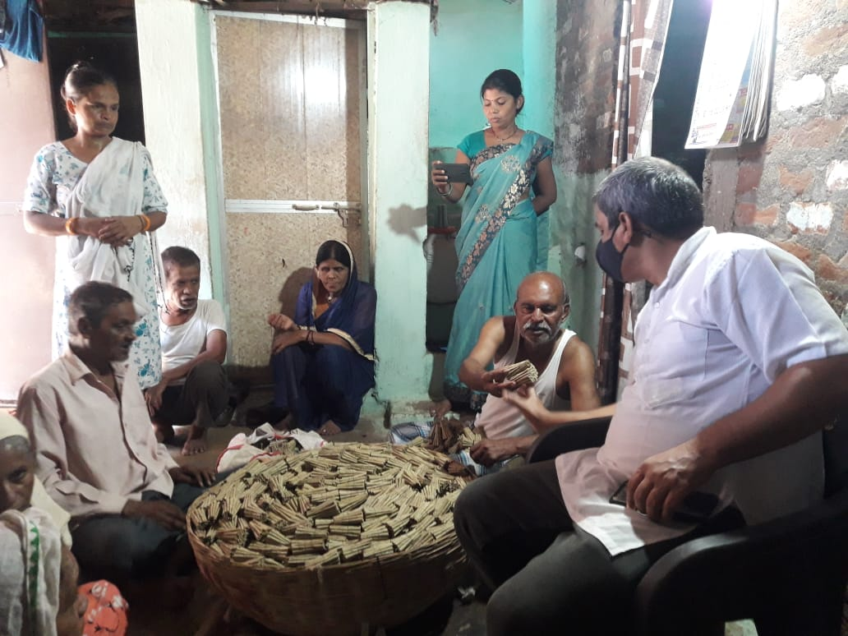
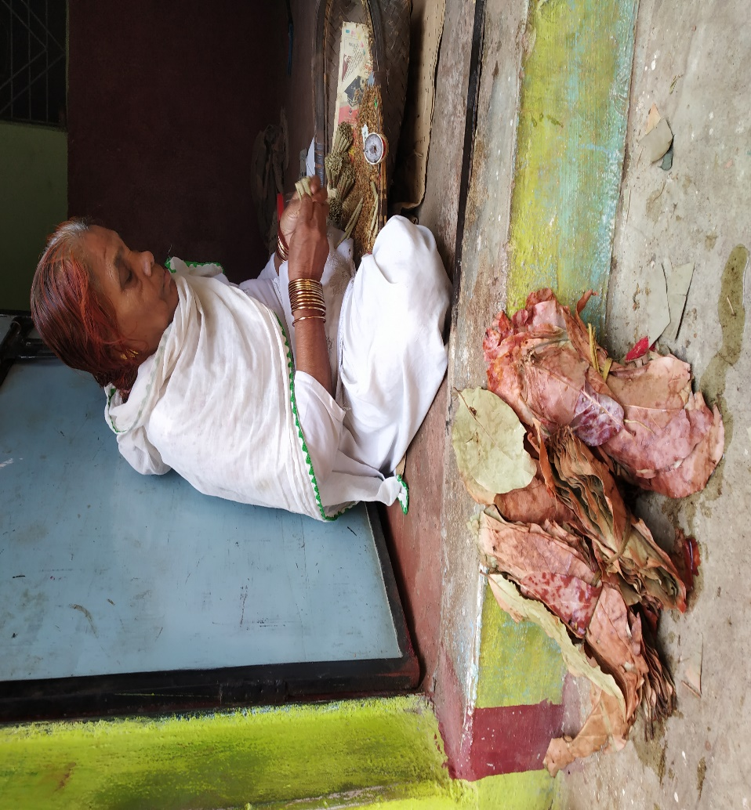
दूसरे दिन बिहार के प्रतिभागियों के साथ फील्ड बिजिट में मोहरिया बस्ती मे बीड़ी कामगारों के साथ बैठक की गई एवं मोहरिया बस्ती मे 90प्रतिशत मुस्लिम समूदाय की है। जिसमे बड़ी संख्या मे महिलाऐं बीड़ी बनाने का कार्य करती है। यहाँ पर मोहम्मद सलामत के घर में बैठक की गई जो कि खुद बीड़ी बनाते थे बाद में वे बीड़ी ठेकेदार बन गये। इस बैठक मे सभी लोगों ने अलग अलग बीड़ी कामगारों के साथ चर्चा की उनको कितनी मजदूरी मिलती है। कौन सी कंपनी की बीड़ी बनती है। ठेकेदार से क्या क्या समग्री प्राप्त होती है एवं कितनी मात्रा में समाग्री मिलती है। बीड़ी बारह महिने बनती है की नही और इसमें बनाने मे क्या क्या समस्याओं का सामना करना पड़ता है। इन सब मुद्दों में सभी साथियों ने विस्तार से चर्चा की फिर जबलपुर के बीड़ी कामगारों ने विहार के बीड़ी कामगारों से उनकी रोजनदारी एवं उनकी समस्याओं पर चर्चा की एवं अगली बार बिहार मे फील्ड बिजिट करने की इच्छा प्रकट की। इसके बाद दूसरी बस्ती परसवाड़ा में बिजिट की गई। परसवाड़ा बस्ती में अनुसूचित जाती एवं जनजाती के 70 प्रतिशत आवादी है। दिलीप चैहान जी के यहाँ बैठक की गई। बैठक मे बीड़ी कामगारों ने विहार के साथिओं को बताया की हम लोगों को कम मजदूरी मिलती है। इस कारण नई पीड़ी इस काम को नही करना चाहती है। पूरे दिन में सब परिवार मिल कर 1000 बीड़ी बनाते है जिससे 80रू मिलता है। बरसात मे पत्ती नही मिलती है। तो दो माह हम लोग बीड़ी नही बना पाते। ठेकेदार मनमानी करते है। हमारी मजदूरी भी कम देता है एवं तम्बाकू पत्ती भी कम तोल देता है। बिहार के साथियों ने जोर दिया कि जब तक आप समूह बना कर इक्ठ्ठे नही होगे आपका शोषण होता रहेगा।

